Администрация
Муниципального образования
Кандауровский сельсовет
Курманаевского района
Оренбургской области
ул. им. А Воробьева, д. 38.
с. Кандауровка
461069 тел.:3-91-17

30.03.2020 г. № б\н

Администрация муниципального образования Кандауровский сельсовет Курманаевского района Оренбургской области сообщает, что фактические затраты на оплату труда специалиста 1 категории администрации Кандауровского сельсовета за I квартал 2020 года составили 73185,56 рублей

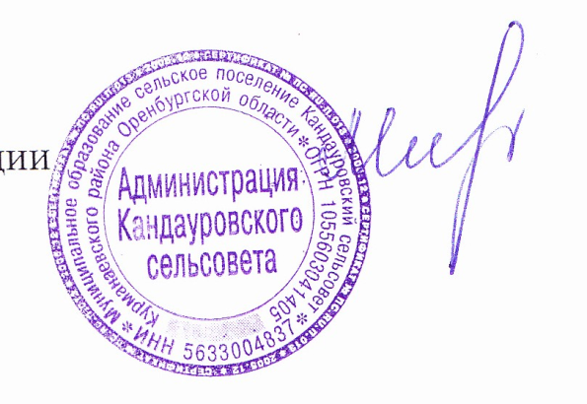

Глава администрации МО
Кандауровский сельсовет О.А. Минеева

